赤峰远联钢铁有限责任公司

社会责任报告书

2024年2月

目录
前言 1
第一章 公司基本情况 2
第二章 职工权益保护 5
第三章 供应商、客户和消费者权益保护 6
第四章 环境保护和可持续发展 9
第五章 社会公益事业 12

前言
《赤峰远联钢铁有限责任公司2023年度社会责任报告》是赤峰远联钢铁有限责任公司（以下简称“公司”或“本公司”）第7次对外发布的社会责任报告，本报告时间跨度为2023年1月1日至2023年12月31日，是公司2023年度履行社会责任的整体报告，真实、客观地反映了公司在从事经营管理活动中履行社会责任方面的重要信息。
报告期内，公司合法合规运营，积极履行社会责任。作为一家专注黑色金属冶炼和压延加工业生产的企业，2023年，公司一如既往地坚持“和谐、诚信、求精、共赢”的经营理念，秉承“创造财富、回报社会、造福员工”的企业宗旨，在致力于实现企业可持续发展、努力创造社会价值、保护职工权益的同时，积极承担与履行社会责任，包括对国家和社会的和谐发展、自然环境和资源的平衡以及员工、客户、供应商等利益相关者承担相应的责任，遵守法律、行政法规，遵守社会公德、商业道德，诚实守信，接受政府和社会公众的监督。
在企业发展过程中，公司热心参与公益事业，积极承担社会责任。公司成立了“暖心工程”基金会，对公司家庭特困人员适时进行救助。公司还为家庭特困的大学生实施全程跟踪救助，承担其大学期间的全部学杂费用。每年节日期间公司领导亲自到特困职工家中慰问职工。每年公司党委、工会组织对全公司特困职工进行特困补助，及时帮助特困职工度过难关。

第一章 公司基本情况
赤峰远联钢铁有限责任公司（简称“远联钢铁”），成立于2002年8月，是赤峰市委、市政府重点招商引资企业，前身为原赤峰钢铁厂。公司以经营钢坯生产、销售；钢压延加工、销售；矿产品、钢材、生铁销售；液氧、液氩生产、销售；自营、代理各类商品和技术的进出口；道路普通货物运输；废旧金属回收、销售；保温建筑材料生产、销售；碳素工具钢、优质碳素钢、低合金钢、中合金钢、高合金钢、合金铸铁铸造、销售的综合性民营企业，公司现有员工5263余人，占地面积约135万平方米，总资产70亿元，累计上缴税金30亿元。
根据国家对钢铁行业“搬、改、扩”政策和市委、市政府对全市钢铁工业的总体规划，按照“总体设计，分期实施”的建设思路，采用先进的低消耗、低污染的技术装备和生产工艺，经过一、二、三期铁钢项目改造、扩建，目前公司年产能达300万吨。经过高炉、转炉转型升级技术改造后，目前公司主要装备有：1200m³高炉1座、1280m³高炉1座，110T转炉2座，320m²带式烧结机1组、180m²带式烧结机1组、中宽带钢生产线各1条及相关配套的附属设施；1×6500m³/h制氧机组、4×12000m³/h制氧机组及相关附属配套设施。
目前公司主要产品系钢坯和热轧中、宽带钢等。产品远销上海、浙江、广东、福建、山东、东北地区及河北、天津等地，公司通过了ISO9001：2008质量管理体系、ISO14001：2004环境管理体系和GB/T28001-2001职业健康安全管理体系认证、GB/T23331-2020能源管理体系认证和清洁生产的审核验收，2013年12月取得了国家工信部钢铁行业准入的核准批复，是符合《钢铁行业规范条件》的企业。生产的热轧带钢获得兰格钢铁网2020年度全国金牌供应商“热轧带钢• 十大优质品牌企业 ”；并获得2019年（第三届）和2020年（第四届）两届中国管带产业链高峰论坛“全国带钢钢厂优质品牌”；公司被评为2020年绿色发展典范企业；公司为中国绿色发展联盟理事单位；并被评为2019年度环境社会责任企业。
作为赤峰市重点企业、地区钢铁行业的龙头，公司连续多年被自治区税务局授予“A级信用纳税人”；被赤峰市委、市政府授予“诚信纳税企业”“十强工业企业”“优秀中国特色社会主义事业建设者”“双千双百亿工程先进企业”“树文明诚信品牌、创和谐发展社会主义文明诚信企业”“先进党委”“赤峰市非公有制经济优秀企业”“五一劳动奖状”“纳税大户”等荣誉称号；连续多年上榜中国民营企业500强及民营制造业500强；2023年公司被评为市级节水型企业。
公司在注重效益的同时积极承担应有的社会责任，遵从“绿水青山就是金山银山”的环保理念，认真落实行业内“三去一降一补”的政策。在上级党委、政府的正确领导下，攻坚克难、砥砺奋进，以全新的理念，更高的标准，全面推进企业可持续发展，加大安全、环保方面的投入，大力发展循环经济，在主体装备建设的同时配套建设了高炉余压BPRT系统、转炉蒸汽发电、烧结余热发电、中水循环使用等节能环保项目。这些项目的实施和建设，在降低能耗的同时，也使SO₂、NOx、烟尘排放浓度均低于国家规定标准，废水达到零排放，产品单位耗能比也进一步降低，实现了经济效益和环境效益的双赢。
在今后的发展中，公司积极谋划企业新的增长点，进一步加快技术改造升级步伐，配套完善生产工艺，推进产品结构调整和技术装备升级。同时，大力开发产品的深加工产业、装备制造业与工程技术产业、资源开发与综合利用产业，积极培育高端产品。将公司打造成“装备精良、技术领先、管理先进、结构合理、环境优美、履行责任、奉献社会”的新型现代化钢铁企业，实现“行业最佳效益、业内最佳环境、社会倍受关注”的企业目标，走出一条“绿色远联、精品远联、幸福远联”的全新发展之路。通过高效的管理，灵活的经营，促进企业效益稳步增长，实现经济、环境和社会效益的和谐统一，为地方经济的发展做出积极的贡献。
远联钢铁经过多年努力，在质量管理、环境、职业健康安全、能源管理等领域建立起了科学、高效、完整的管理体系，先后通过了ISO9001质量管理体系、ISO14001环境管理体系、ISO45001职业健康管理体系以及能源管理体系等认证，并取得了证书。
“保安全、抓环保、搞创新、促产量、增效益”，远联钢铁切实践行国家节能减排工作方针，立志成为国内钢铁具有较大影响的创新型节能、环保企业。

第二章 职工权益保护
公司严格遵守《公司法》、《劳动合同法》等法律法规的要求，建立并实施了科学的人事管理制度，保障职工合法权益，建立和完善了一整套符合法律要求的人力资源管理体系和规范的员工社会保险管理体系，构建了和谐稳定的劳资关系。
公司严格执行国家劳动安全卫生规程和标准，定期进行劳动安全卫生教育，建立并不断完善劳动安全卫生制度，为职工提供健康、安全的工作环境和生活环境。公司建立了健全的员工健康管理办法，每年安排员工进行体检，并根据企业生产经营的实际情况，合理安排员工的劳动生产和休息休假。
公司为员工规划良好的职业生涯通道，重视员工职业技能的提升和综合素质的培养，注重选拔人才、使用人才，关心、爱护、信任人才，积极开展职工培训。公司切实关心员工生活，完善公司“困难员工援助机制”，对困难员工积极进行救助，奉献爱心；公司关注员工身心健康，开展职工运动会、组织员工座谈、文艺汇演等活动，展示员工才艺，丰富业余生活。

第三章 供应商、客户和消费者权益保护
公司一直遵循“自愿、平等、互利”的原则，积极构建和发展与供应商、客户的战略合作伙伴关系，注重与各相关方的沟通与协调，共同构筑信任与合作的平台，为客户提供优质的产品，切实履行公司对供应商、对客户、对消费者的社会责任。公司与供应商和客户合同履约良好，互惠共赢，各方的权益都得到了应有的保护。
一、与供应商诚信合作，共赢发展
公司与供应商奉行相互尊重，平等互利，诚信至上，共同发展的准则。围绕这条准则及相关要求，公司制定了《采购管理制度》、《采购控制程序》等规范与供应商往来行为的管理文件，严格按照制度，公平、公正与各供应商进行交易。为保证供应商提供的主要物料的质量，促进供应商改进和提高质量管理水平，公司质量保证部除每次对供应商供应的物料进行检测外，每年对供应商主要物料进行质量整体评估，还定期与主要供应商进行交流或者现场检查。
二、与客户建立长期稳定的合作关系
公司设有专职销售服务队伍，为各销售片区提供专业支持、服务和培训。经过多年的发展经营，公司与主要销售片区经销商建立了长期稳定的合作关系。公司将产品资源进行有效组合，协助区域总代理（经销）商建立合适的销售渠道，满足不断扩大的市场需求。
公司重视客户关系的维护，一方面，由市场部和销售部专门解决客户对公司产品相关问题的咨询，做好公司产品的售后服务；并开设了专门的咨询电话，确保第一时间接受客户咨询；另一方面，通过定期的客户回访征集客户意见，在不断完善自己的营销体系同时，及时了解客户的需求，对客户面临的困难和合理诉求予以理解和支持。
三、维护消费者的利益
公司始终以诚信为本，保证商品质量和提升服务品质，切实维护消费者的合法权益，努力为消费者营造放心的消费环境。2023年继续建立和完善了公司质量保证体系，并认真贯彻和落实，延伸了质量工作链，加强了对供应商的质量控制，对供应商的基本情况（包括供应商的资质证明、不良记录等）、质保体系建立及运行情况、企业质量文化等方面进行了摸底与调查，从源头上控制质量风险。另外，质量保证部门通过加强对产品加工过程控制情况、成品出厂质量管控、不合格品控制等方面的审核措施控制产品生产环节的质量风险，有效保证了公司产品的安全性。公司还积极向下延伸质量工作链，对重要客户进行走访，并与客户进行充分的交流和沟通，对我公司产品质量状况、客户的质量需求及存在的问题进行深入了解并提出相应对策。
公司构建了完善的产品售后质量监控和服务体系：
1）公司产品投放市场后，从使用中进一步观察产品的有效性和安全性，及时监控终端企业建筑材料使用的情况，并保证每批次产品的可追溯性；
2）公司开设了专业的咨询服务热线，解答客户和消费者对使用其产品方面的问题；
3）公司定期与客户进行交流，协助他们解决问题；定期安排人员收集客户反馈信息，与相关部门召开协商会议，做出及时调整和改善；
4）构建了由质量保证部门、生产基地和销售部门共同组成的大质量体系，对于发现的产品质量问题，立即商讨应对方案，并向相关主管部门及时报告，及时采取防止危害发生的措施，有效控制质量风险的发生。

第四章 环境保护和可持续发展
环境保护与节能减排始终是公司可持续发展战略的重要内容，公司始终坚持以科学发展观为指导，发展循环经济、推进节能减排、倡导低碳生活，创建绿色生产环境；高度重视环境保护问题，遵守环境保护相关法规及标准治理污染物，对生产过程中产生的废水、废气、固体废物等污染物严格控制，“三废”全部实施达标排放。
公司进一步建立健全环境保护管理制度，加强环保设施的运行管理，注重员工队伍建设，强化环境保护理念。报告期内公司未发生环境污染事故及环境违法事件等重大环境问题。
一、严格遵守国家各项环保规章制度，履行企业环境保护职责公司将环境保护作为企业可持续发展战略的重要环节，积极响应国家关于建设环境友好型、资源节约型社会的号召，严格执行《中华人民共和国节约能源法》、《中华人民共和国环境保护法》等国内外环境法律法规，并及时搜集和研究国际和国内最新法律法规，保证生产、产品符合法律法规的要求。
公司依法取得了《排放污染物许可证》，公司严格控制污染物排放，公司能完成总量控制目标。公司每年均按国家相关规定按时足额交纳排污费，未出现排放污染物超标及缴纳超标准排污费的情况。
根据国家环保部门相关规章制度和要求，对于公司实施的各新、改、扩建项目，均保证了配套的环保治污设施建设及改造规范、标准，达到国家相关法规及公司对污染物排放治理的要求。
二、加强环境保护制度建设，强化环境排放监督，全面落实环保主体责任公司根据国家环保部门相关规定，建立了一套完整的企业环境、安全和质量管理工作制度。在完善各项环保管理制度的同时，加强各项制度完成情况的跟踪落实情况，健全考评机制。公司根据行业的发展状况及自身生产管理，工艺技术水平现状，每年对环境保护、清洁生产企业标准进行修订，提高已经落后的清洁生产指标的具体要求，环保管理水平不断提高。
公司不断完善环保管理组织机构，建立并完善环保监督管理机制，成立以各部门主任为成员的环保监督小组，努力实现全员参与、全过程、全方位的环保管理。公司全面落实企业环保主体责任，按区域或部门划分，将环保责任落实到人。公司环保小组每年对各部门进行环保年度例行检查，对检查存在的问题，提出整改措施，并限期完成整改。
公司对投资项目实行环境保护一票否决制，对外投资的项目必须符合环保要求，项目可研充分考虑环境设计和环保投入，项目实施必须“三同时”，项目竣工必须通过环保验收。
2023年，公司没有发生过任何环境违法和安全生产案件，没有受到过环保等部门的处罚。
三、加大环保投入力度，积极创建环境友好型企业
公司每年都在不断加大在环保方面的投入，改进生产工艺，引进新设备，推广新技术，最大程度地控制污染物的产生。为了进一步美化厂区环境，公司还在厂区内栽培了大量苗木、花卉，为员工营造了心情舒畅的工作环境，积极创建环境友好型企业。
为了响应政府节能减排的政策，企业投入大量资金，进行了一系列的改造项目，进一步优化公司的用能结构，打造效益型、生态环保型发展企业。
四、重视节能环保宣传，倡导员工节能降耗
公司重视节能和环保宣传，坚持从自身做起，从身边的点滴小事做起，加强低碳和环保宣传，倡导低碳生活，绿色办公。公司利用内刊、OA系统、横幅等方式加大宣传，倡导全体员工节约每一度电、每一张纸、每一滴水，在办公、厂房楼道，全部使用节能灯，将节能落实到责任人，做到人走灯灭，使全公司每一个员工都自觉地提高节约能源意识，杜绝浪费、提高效益的观念已经融入到公司企业文化中。办公室内倡导合理使用电脑、打印机、复印机，节约打印、复印用纸，提倡打印、传真纸张双面使用。充分利用现代化信息技术手段，使用微信企业平台、微信订阅号等，逐步推行办公无纸化。
五、大力推行循环经济、加强资源综合利用
公司始终把节能降耗、资源综合利用作为提高综合竞争力的重要手段，不断学习先进工艺及管理技术，提升自身的专业水平。在技改工程中，推广新技术、新工艺，并持续改进污染防治及资源综合利用技术。
在资源循环利用方面，公司采取了一系列的措施。将包装材料的塑料袋收集，用于盛装垃圾袋或废品等；将包装材料废品、外包装纸箱或纸筒回收，可作为再生资源的回收利用等等。

第五章 社会公益事业
企业发展源于社会，回报社会是企业应尽的责任，公司在“继承创新、造福人类”企业宗旨引领下，勇担社会责任，热心公益事业，持续关爱贫困人群，慈善捐助救难济困，以自身发展影响和带动地方经济的振兴，将追求利润和承担社会责任有机的融合在一起，用爱心回馈社会，积极参加和支持社会公益活动。如防范大气污染、支持公益慈善事业、倡导公司所有员工身怀感恩之心积极参与，奉献自己的爱心，努力践行着对社会、对人民诚信奉献的企业精神。
长期以来，公司一直承担着脱贫攻坚的主要任务，在实现大规模减贫上发挥了核心作用。相对于政府主导的扶贫模式，企业扶贫也拥有自己的独特优势。比如，最大限度组织市场、技术、信息、资金、人力资源等要素开展产业扶贫；形式多样的企业岗位为贫困群众提供因人而异的生产或就业机会，在扶贫的目标群体瞄准上更精准，具体事迹如下所示：
1、2023年远联钢铁为园区建设捐赠10万元。
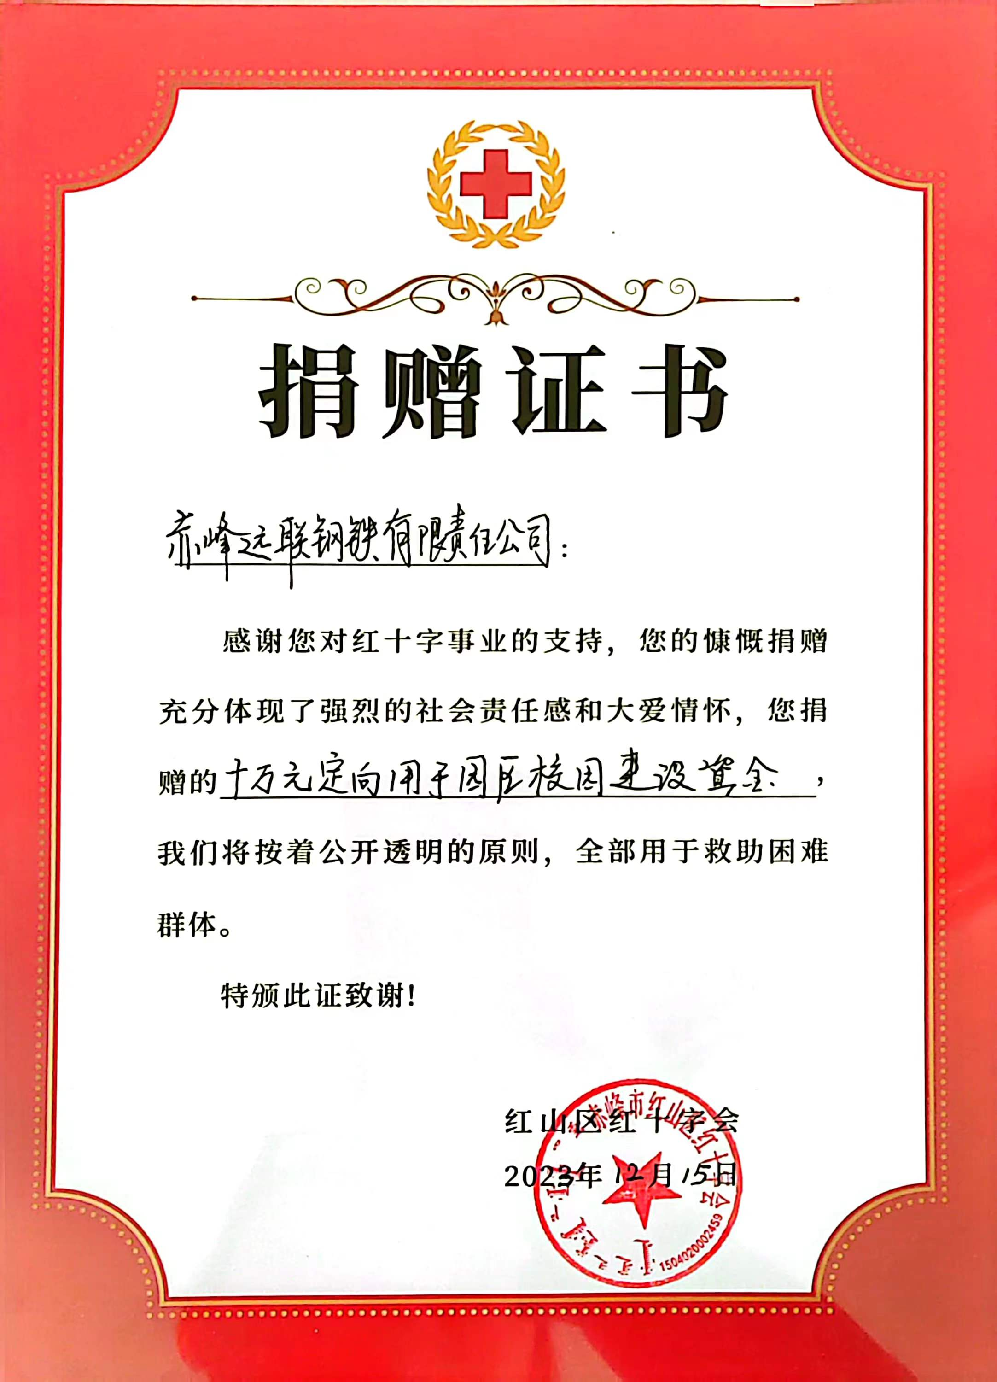
2、2023年“赤城检爱”基金，用于赤峰市红山区人民检察院开展司法救助工作10万元。
